사용 설명서
BARTENDER LITE v1.0
무료 라벨 디자인 및 인쇄
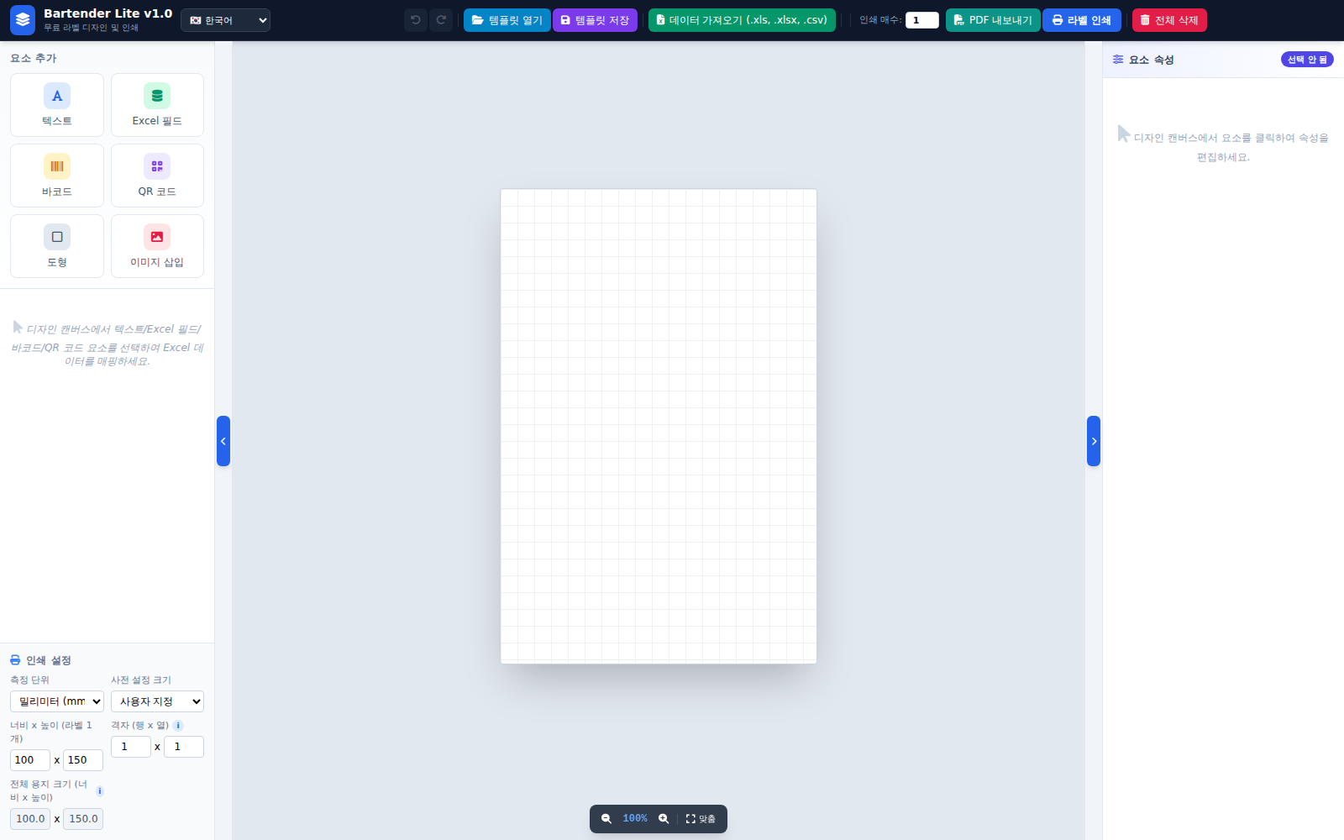

목차
- 1. 개요
- 2. 화면 구성 개요
- 3. 인터페이스 언어 변경
- 4. 디자인 요소 추가 및 편집
- 5. Excel 데이터 가져오기 및 열 매핑
- 6. 라벨 크기 및 용지 크기 설정
- 7. 미리보기 및 인쇄 범위
- 8. 템플릿 저장 및 열기
- 9. 라벨 인쇄 및 PDF 내보내기
- 10. 템플릿 빠르게 열기 (Open with)
- 11. 자주 발생하는 문제 해결

1. 개요
Bartender Lite는 컴퓨터에서 직접 라벨(바코드, QR 코드, 제품 정보 등)을 디자인하고 인쇄할 수 있는 무료 애플리케이션입니다. Excel 파일에서 대량 데이터를 가져올 수 있으며, 전용 라벨 프린터나 기타 모든 프린터로 직접 인쇄할 수 있습니다.
주요 기능:
- 텍스트, Excel 데이터 필드, 바코드, QR 코드, 도형, 이미지를 자유롭게 배치하여 라벨을 디자인합니다.
- 라벨 크기와 행/열 수를 기반으로 전체 용지 크기를 자동으로 계산합니다.
- Excel 데이터를 기반으로 대량 인쇄(메일 머지)를 수행하며, 행별 미리보기가 가능합니다.
- 직접 인쇄하거나 정확한 크기의 가벼운 PDF로 내보낼 수 있습니다.
- 다국어 인터페이스 지원: 베트남어, 영어, 중국어 간체, 한국어, 일본어.
- 템플릿 저장/열기 시 연결된 Excel 데이터를 자동으로 다시 불러옵니다.

2. 화면 구성 개요
애플리케이션 화면은 4개의 주요 영역으로 구성됩니다: 상단 도구모음, 왼쪽 패널, 디자인 캔버스, 오른쪽 패널.
Bartender Lite 화면 개요

2.1. 상단 도구모음
모든 기능 버튼이 있는 도구모음
각 기능 버튼은 쉽게 구분할 수 있도록 고유한 색상으로 표시됩니다:
- 실행 취소 / 다시 실행 — 마지막 작업을 되돌리거나 다시 실행합니다.
- 템플릿 열기 / 템플릿 저장 (하늘색 / 보라색) — 현재 디자인을 다시 불러오거나 .json 파일로 저장합니다.
- 데이터 가져오기 (.xls, .xlsx, .csv) (에메랄드색) — 대량 인쇄 목록이 포함된 Excel 파일을 가져옵니다.
- 인쇄 범위 / 인쇄 매수 — Excel 데이터를 가져와 매핑한 후에만 표시됩니다.
- 프린터 선택 — 컴퓨터에 설치된 프린터 목록입니다(설치된 앱에서만 표시).
- PDF 내보내기 (틸색) — 디자인한 크기와 정확히 일치하는 PDF를 내보냅니다.
- 라벨 인쇄 (기본 파란색) — 선택한 프린터로 직접 인쇄합니다.
- 전체 삭제 (빨간색) — 현재 전체 디자인을 삭제합니다.

2.2. 왼쪽 패널
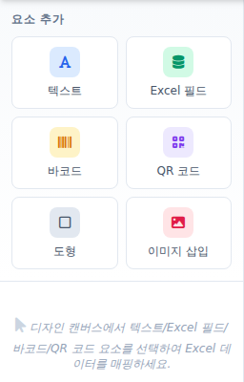
왼쪽 패널: "요소 추가"
3개 영역으로 구성됩니다: "요소 추가"(텍스트/Excel 필드/바코드/QR 코드/도형/이미지 삽입), "Excel 열 매핑" 상자(호환되는 요소를 선택하면 표시됨), 하단의 "인쇄 설정".

2.3. 디자인 캔버스 및 오른쪽 패널
중앙의 디자인 캔버스는 라벨 위에 요소를 드래그하여 배치하는 영역입니다. 오른쪽 패널에는 현재 선택된 요소의 상세 속성이 표시됩니다. 캔버스 위에는 "미리보기" 바(Excel 데이터 + 매핑이 있을 때만 표시)가, 아래에는 확대/축소 바가 있습니다 — 두 요소 모두 고정된 위치에 있으며 아무리 확대해도 캔버스에 가려지지 않습니다.
💡 참고: 캔버스 양쪽에 있는 작은 파란색 캡슐 모양 버튼은 왼쪽/오른쪽 패널을 표시/숨기기 위한 것으로, 필요할 때 더 넓은 작업 공간을 확보할 수 있습니다.

3. 인터페이스 언어 변경
왼쪽 상단의 로고와 앱 이름 옆에 언어 선택 상자가 있습니다. 클릭하여 다음 중 선택하세요:
- 🇻🇳 Tiếng Việt (베트남어, 기본값)
- 🇺🇸 English (영어)
- 🇨🇳 简体中文 (중국어 간체)
- 🇰🇷 한국어
- 🇯🇵 日本語 (일본어)
전체 인터페이스(버튼, 레이블, 메시지)가 즉시 전환됩니다. 선택한 언어는 다음에 앱을 열 때 자동으로 기억됩니다.

4. 디자인 요소 추가 및 편집
"요소 추가" 영역(왼쪽 패널 상단)에서 추가하려는 요소 유형을 클릭하세요: 텍스트, Excel 필드, 바코드, QR 코드, 도형 또는 이미지 삽입.
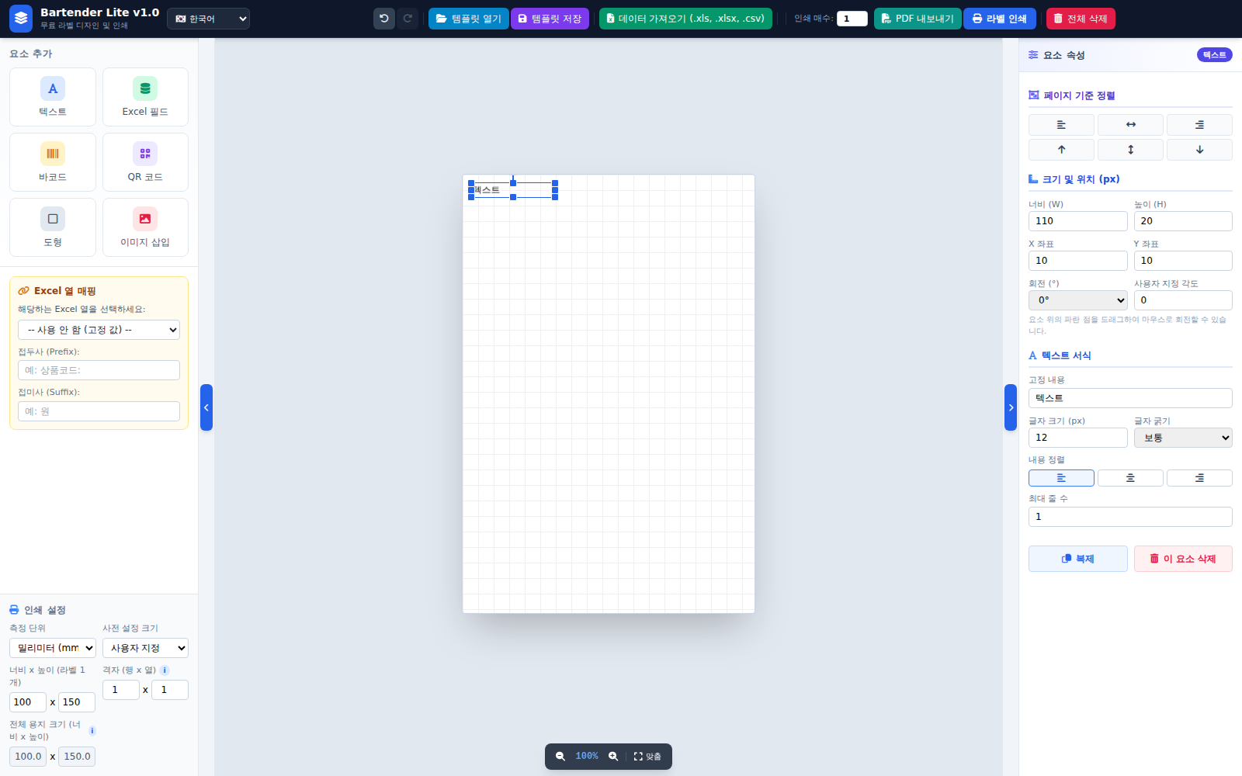
캔버스에 텍스트 요소 추가하기

4.1. 캔버스에서 요소 작업하기
- 이동: 마우스로 드래그하거나, 요소가 선택된 상태에서 방향키를 사용합니다. Shift + 방향키를 누르면 더 빠르게 이동합니다.
- 크기 조정: 선택된 요소의 모서리/변에 있는 작은 파란색 사각형을 드래그합니다 — 디자인 영역 밖으로는 드래그할 수 없습니다.
- 회전: 요소 위의 파란색 점을 드래그하거나, "회전 (°)" / "사용자 지정 각도"에 직접 입력합니다.
- 복제: 요소를 선택한 후 Ctrl+C, Ctrl+V를 누르거나 오른쪽 패널의 "복제" 버튼을 클릭합니다.
- 요소 하나 삭제: 선택한 후 "이 요소 삭제"를 클릭하거나 Delete 키를 누릅니다.
- 전체 삭제: 도구모음의 빨간색 "전체 삭제" 버튼을 클릭합니다.

4.2. 공통 속성
요소를 선택하면 오른쪽 패널에 "페이지 기준 정렬"(라벨 기준 왼쪽/가운데/오른쪽, 위/가운데/아래)과 "크기 및 위치": 너비, 높이, X 좌표, Y 좌표, 회전 각도가 표시됩니다.
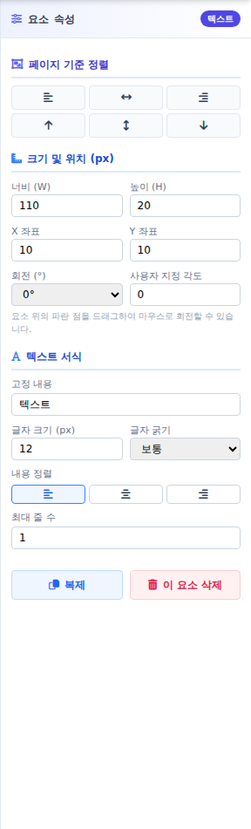
텍스트 요소의 속성 패널

4.3. 텍스트 / Excel 필드 서식
고정 내용, 글자 크기, 글자 굵기(보통/굵게), 내용 정렬(왼쪽/가운데/오른쪽), 그리고 "최대 줄 수" 필드가 포함됩니다.
💡 참고: "최대 줄 수" 필드: 내용이 상자보다 길면 설정한 줄 수까지 자동으로 줄바꿈됩니다. 상자 높이가 부족하면 자동으로 높아집니다. 그래도 내용이 넘치면 글꼴 크기를 줄이지 않고 말줄임표로 잘립니다. 1로 설정하면 줄바꿈되지 않습니다.

4.4. QR 코드
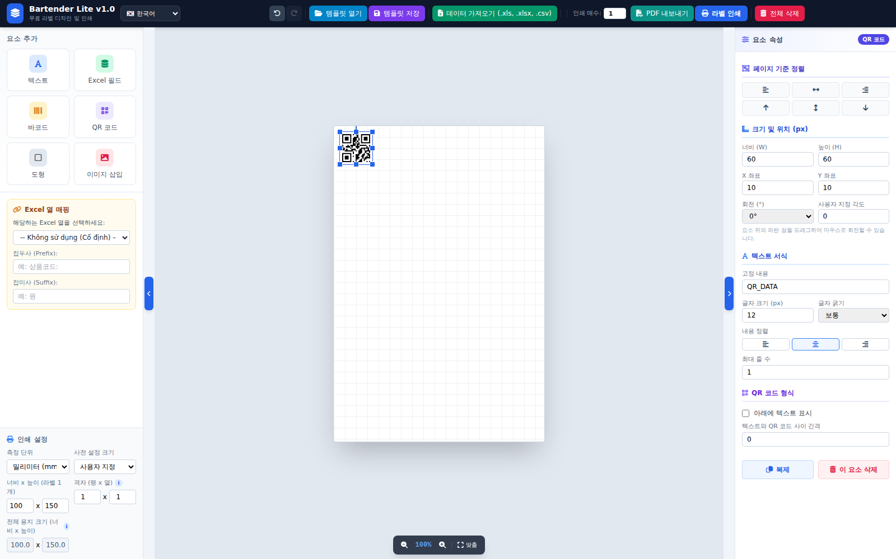
디자인 캔버스의 QR 코드 요소
"QR 코드 형식"에서: "아래에 텍스트 표시"를 켜고 끌 수 있으며, "텍스트와 QR 코드 사이 간격"을 조정합니다. 아래 설명 텍스트는 위의 "텍스트 서식" 영역과 동일한 "최대 줄 수" 필드를 공유합니다.

4.5. 바코드
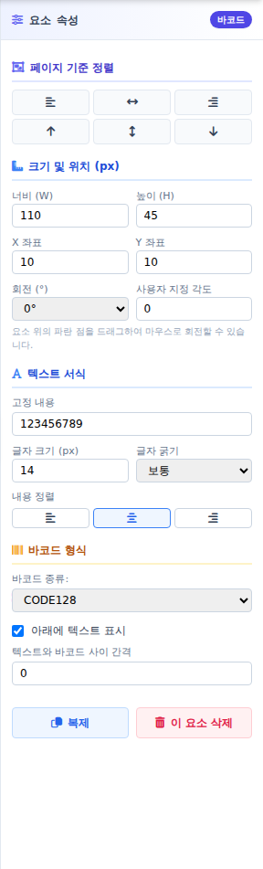
바코드의 속성 패널
바코드 종류(CODE128, EAN13 등)를 선택하고, 아래 숫자 표시를 켜고 끄며, "텍스트와 바코드 사이 간격"을 조정합니다. Excel 열에 매핑하여 각 라벨에 서로 다른 바코드를 인쇄할 수 있습니다.

4.6. 도형 및 이미지 삽입
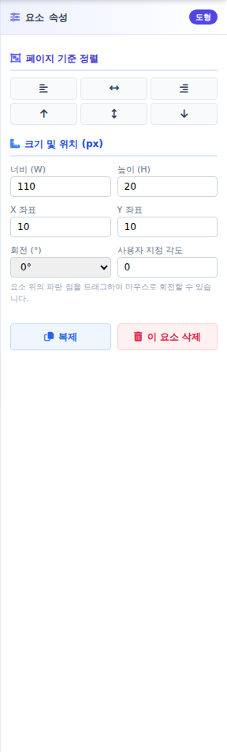
도형의 속성 패널
"도형"은 장식용 사각형/테두리를 만듭니다. "이미지 삽입"은 로고나 PNG/JPG/SVG 이미지를 추가할 수 있습니다 — 크기를 조정해도 이미지는 원본 비율을 자동으로 유지하며 왜곡되지 않습니다.

5. Excel 데이터 가져오기 및 열 매핑

5.1. 데이터 파일 가져오기
도구모음의 녹색 "데이터 가져오기 (.xls, .xlsx, .csv)" 버튼을 클릭하고, 데이터 목록이 포함된 Excel/CSV 파일을 선택하세요(각 행은 라벨 하나, 각 열은 정보 유형 하나에 해당).

5.2. 요소에 열 매핑하기
캔버스에서 요소(텍스트/Excel 필드/바코드/QR 코드)를 선택하면 → 왼쪽 패널에 "Excel 열 매핑" 상자(노란색 배경)가 나타납니다 → 드롭다운에서 해당하는 Excel 열을 선택하고, 필요하면 접두사/접미사를 추가합니다.
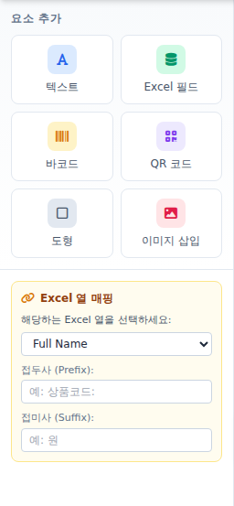
왼쪽 패널의 Excel 열 매핑 상자
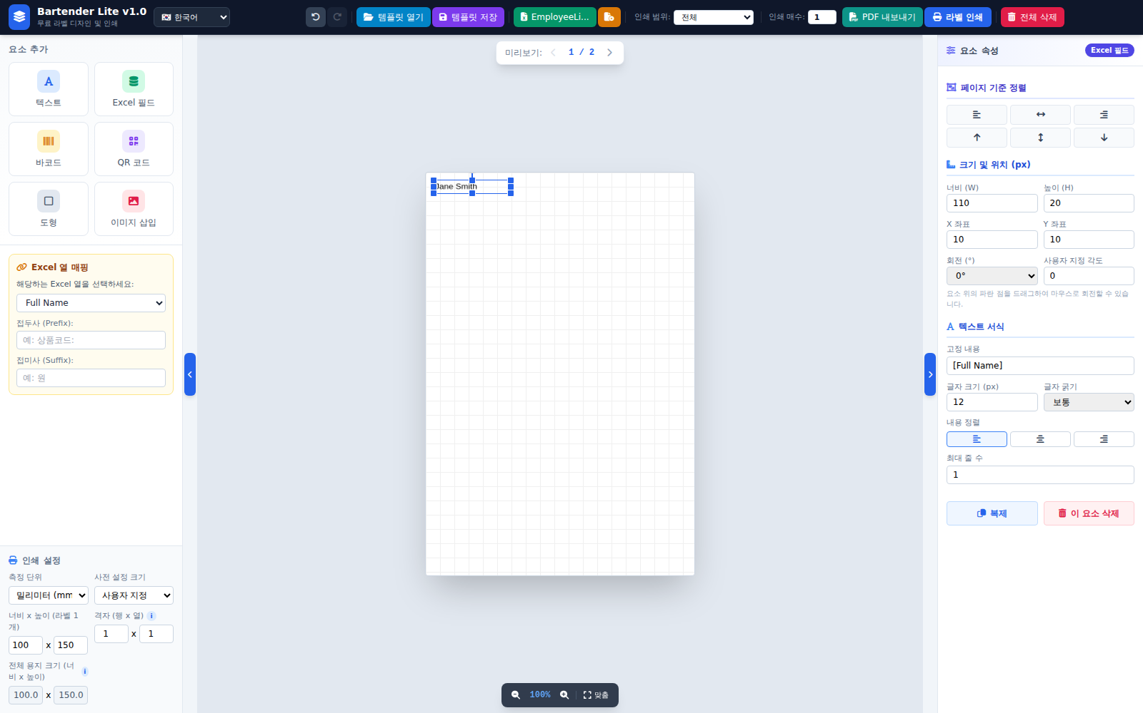
매핑 후 라벨에 실시간으로 표시되는 Excel 데이터
💡 참고: 어떤 요소도 Excel 열에 매핑되어 있지 않다면, 데이터를 가져왔더라도 앱은 "인쇄 매수"에 입력된 수만큼만 인쇄합니다(데이터 행 수만큼 곱하지 않음). 모든 라벨의 내용이 동일할 것이기 때문입니다.

6. 라벨 크기 및 용지 크기 설정
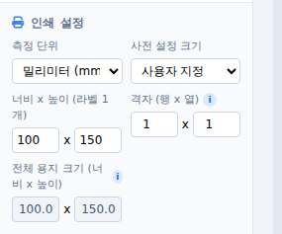
왼쪽 패널의 "인쇄 설정" 영역
- 단위: 밀리미터 (mm), 인치 (in), 또는 픽셀 (px).
- 사전 설정 크기: 자주 사용되는 라벨 크기를 빠르게 선택하거나 "사용자 지정"으로 직접 입력합니다.
- 너비 x 높이 (라벨 1개): 디자인 캔버스의 실제 크기입니다.
- 격자 (행 x 열): 행 = 세로로 배열되는 라벨 수, 열 = 한 페이지에서 가로로 배열되는 라벨 수.
- 전체 용지 크기: 자동 계산 = (라벨 너비 × 열 수) × (라벨 높이 × 행 수) — 직접 입력할 필요가 없습니다.
💡 참고: 라벨 용지가 한 줄에 3개씩 배열되어 있다면 열 = 3으로 입력하세요. 열 수를 잘못 입력하면 라벨이 용지의 잘못된 위치에 인쇄됩니다.

7. 미리보기 및 인쇄 범위
Excel 데이터를 가져왔고 해당 데이터에 매핑된 요소가 하나 이상 있을 때만 이 두 영역이 표시됩니다.
디자인 캔버스 위에 고정된 미리보기 바
- 미리보기: 왼쪽/오른쪽 화살표 버튼을 사용하여 각 데이터 행을 탐색합니다.
- 인쇄 범위: "전체" / "첫 페이지 (1행)" / "사용자 지정" (시작 행...끝 행... 범위 입력).

8. 템플릿 저장 및 열기
템플릿 저장: 현재 전체 디자인을 컴퓨터에 .json 파일로 저장합니다.
템플릿 열기: 이전에 저장한 .json 파일을 선택하면 동일한 디자인을 그대로 불러옵니다.
💡 참고: 디자인에 Excel 데이터 매핑이 사용된 경우, 템플릿 파일은 원본 Excel 파일의 경로를 자동으로 저장합니다(전체 데이터가 아닌 경로만 저장하여 템플릿 파일을 가볍게 유지). 템플릿을 다시 열면 앱이 해당 Excel 파일을 자동으로 다시 읽습니다 — 파일이 삭제되었거나 이동된 경우 명확한 오류 메시지가 표시되어 다시 선택할 수 있습니다.

9. 라벨 인쇄 및 PDF 내보내기

9.1. 직접 인쇄
"인쇄 설정"이 실제 용지 롤/시트와 일치하는지 꼼꼼히 확인하고, "인쇄 매수"를 입력하고, 올바른 프린터를 선택한 다음 파란색 "라벨 인쇄" 버튼을 클릭하세요.

9.2. PDF 내보내기
직접 인쇄 시 용지 크기가 잘못되거나 위치가 어긋나는 경우, "PDF 내보내기" 버튼을 사용하세요 — 앱이 디자인한 크기와 정확히 일치하며 압축되어 가벼운 PDF 파일을 생성합니다. Adobe/Foxit Reader로 열어 "실제 크기 / 100%"로 인쇄하고, "페이지에 맞추기"는 선택하지 마세요.

10. 템플릿 빠르게 열기 (Open with)
앱을 설치한 후에는 .json 템플릿 파일을 직접 열 수 있습니다: 파일을 마우스 오른쪽 버튼으로 클릭 → Open with(다른 프로그램으로 열기) → Bartender Lite 선택. 앱이 실행되며 해당 템플릿(연결된 Excel 데이터 포함)을 자동으로 불러오므로, 먼저 앱을 열고 "템플릿 열기"를 사용할 필요가 없습니다.

11. 자주 발생하는 문제 해결
문제 | 원인 및 해결 방법
인쇄 위치가 어긋나거나 한 줄당 라벨 수가 맞지 않음 | "격자 (행 x 열)"의 열 값이 실제 용지의 한 줄당 라벨 수와 정확히 일치하는지 확인하세요.
인쇄 매수를 1보다 크게 설정해도 라벨이 1장만 인쇄됨 | 올바른 프린터가 선택되었는지 확인하세요. PDF 내보내기 후 수동으로 인쇄해 보세요 (실제 크기 100%).
Excel을 가져왔지만 "미리보기"/"인쇄 범위"가 표시되지 않음 | 이 두 영역이 표시되려면 Excel 열에 매핑된 요소가 하나 이상 필요합니다.
인쇄된 QR 코드/바코드가 흐릿하게 나옴 | 오른쪽 패널에서 QR 코드/바코드 요소의 너비/높이를 늘려보세요.
템플릿을 열어도 Excel 데이터가 자동으로 다시 로드되지 않음 | 원본 Excel 파일이 저장된 경로에서 삭제되었거나 이동되었습니다 — "데이터 가져오기"로 다시 가져오세요.
Windows에서 설치 시 경고가 표시되거나 실행되지 않음 | 앱이 아직 코드 서명되지 않았습니다. "추가 정보" → "실행"을 클릭하세요. 그래도 안 되면 "관리자 권한으로 실행"을 시도하세요.
Bartender Lite를 이용해 주셔서 감사합니다!

